Avancer/Reculer un personnage avec les événements
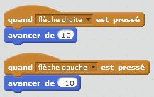
Avancer de -10 signifie reculer.
Flèche de droite = avance
Flèche de gauche = recule
https://scratch.mit.edu/projects/123099431/#editor

